联邦国家预算科学机关
远东地质大学
远东俄罗斯科学院部
690022，符拉迪沃斯托克-22，
100岁符拉迪沃斯托克大街，159
电话号吗：（423）2-318-750 传真：（423）2-317-847 http://www.fegi.ru/
E-mail：fegi@vlad.ru；office@fegi.ru
发文编号01-07/15-48
2015年7月1日 宝石学实验室。电话号吗：（4232）31-76-04
6珠子总重24.40克
和一个整理琥珀样重6.03克鉴定，
所有的琥珀样是波罗地海工艺符拉迪沃斯托克公司提出了。
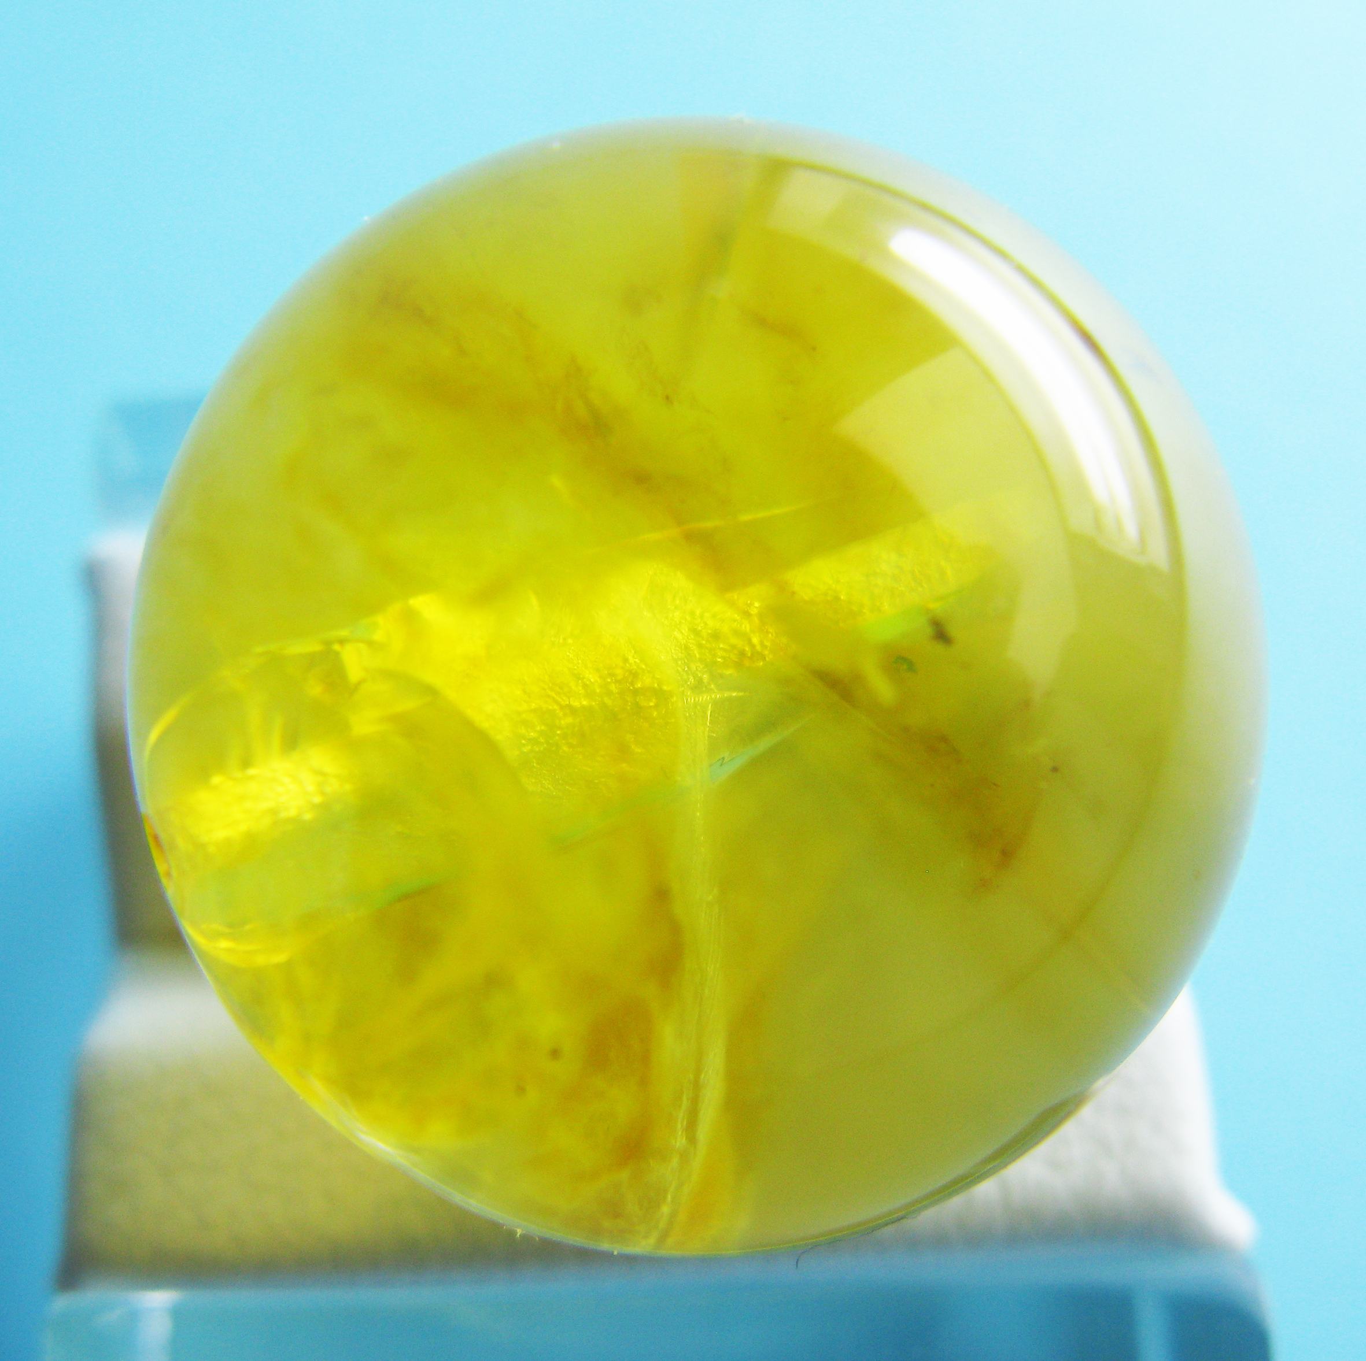  第1样照片 | 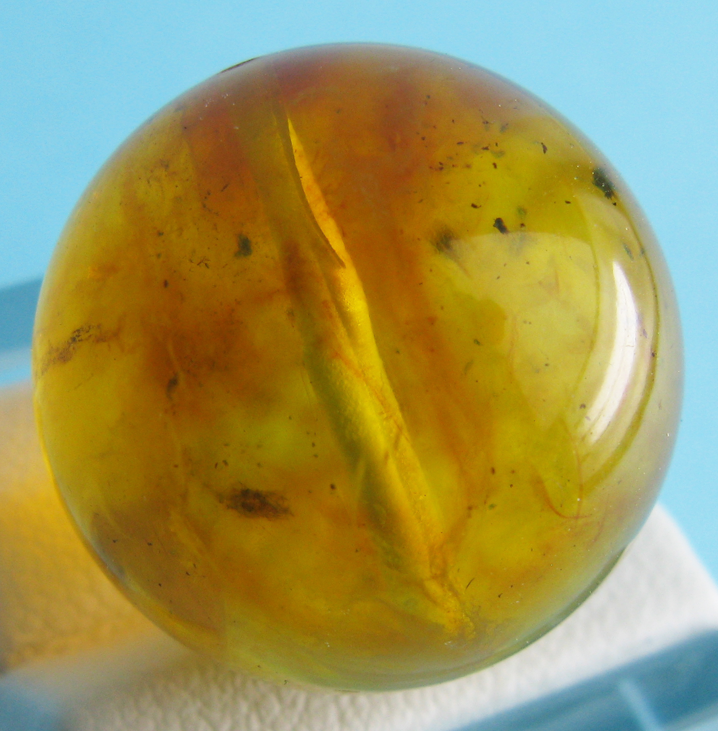  第2样照片 | 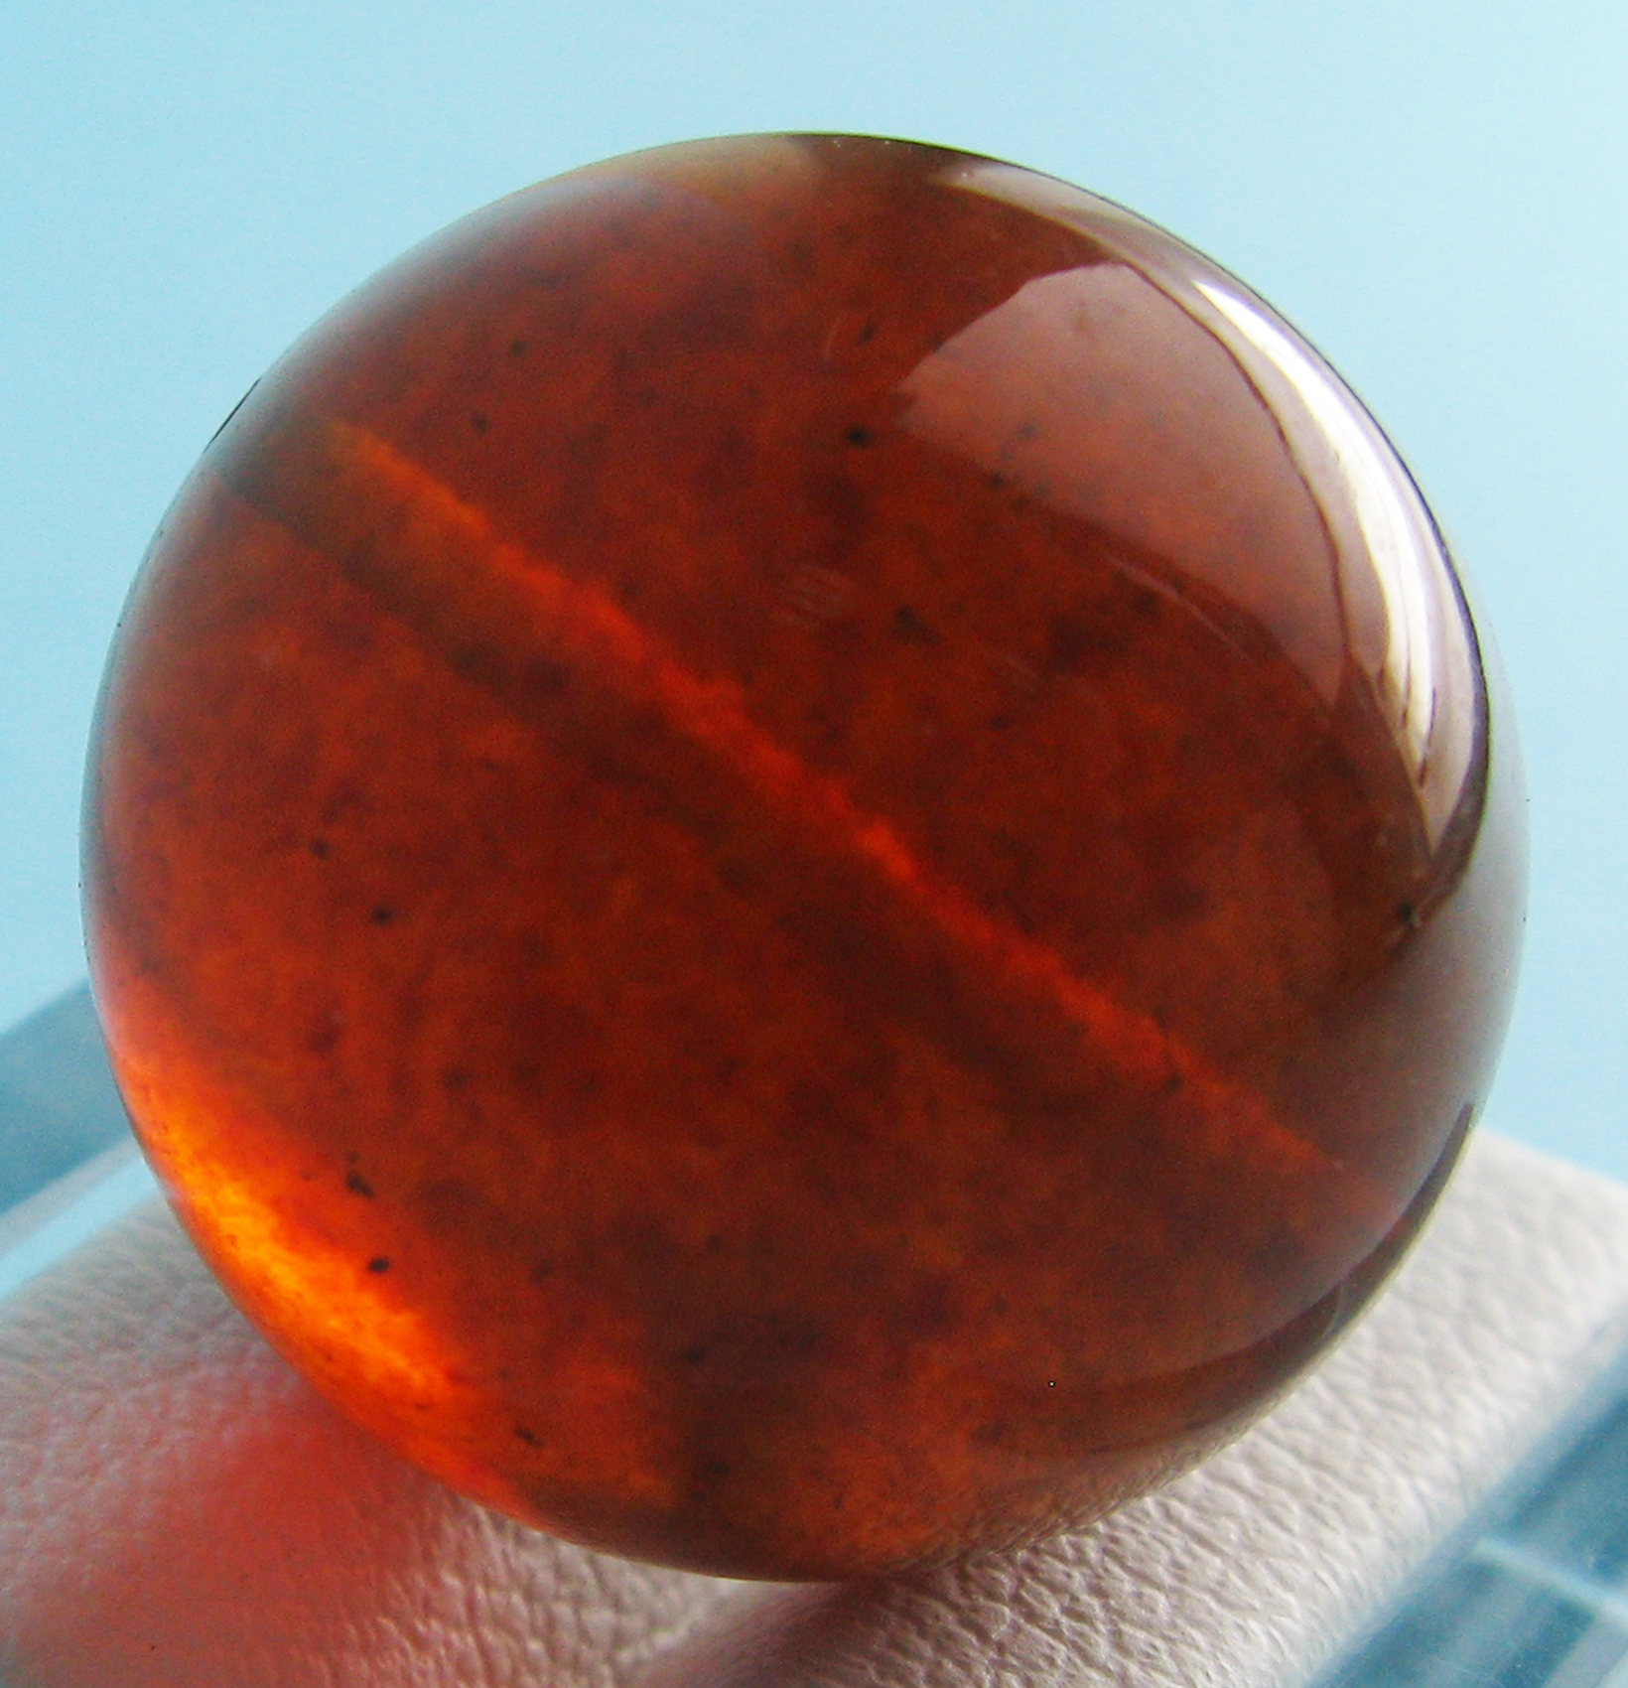  第3样照片 | 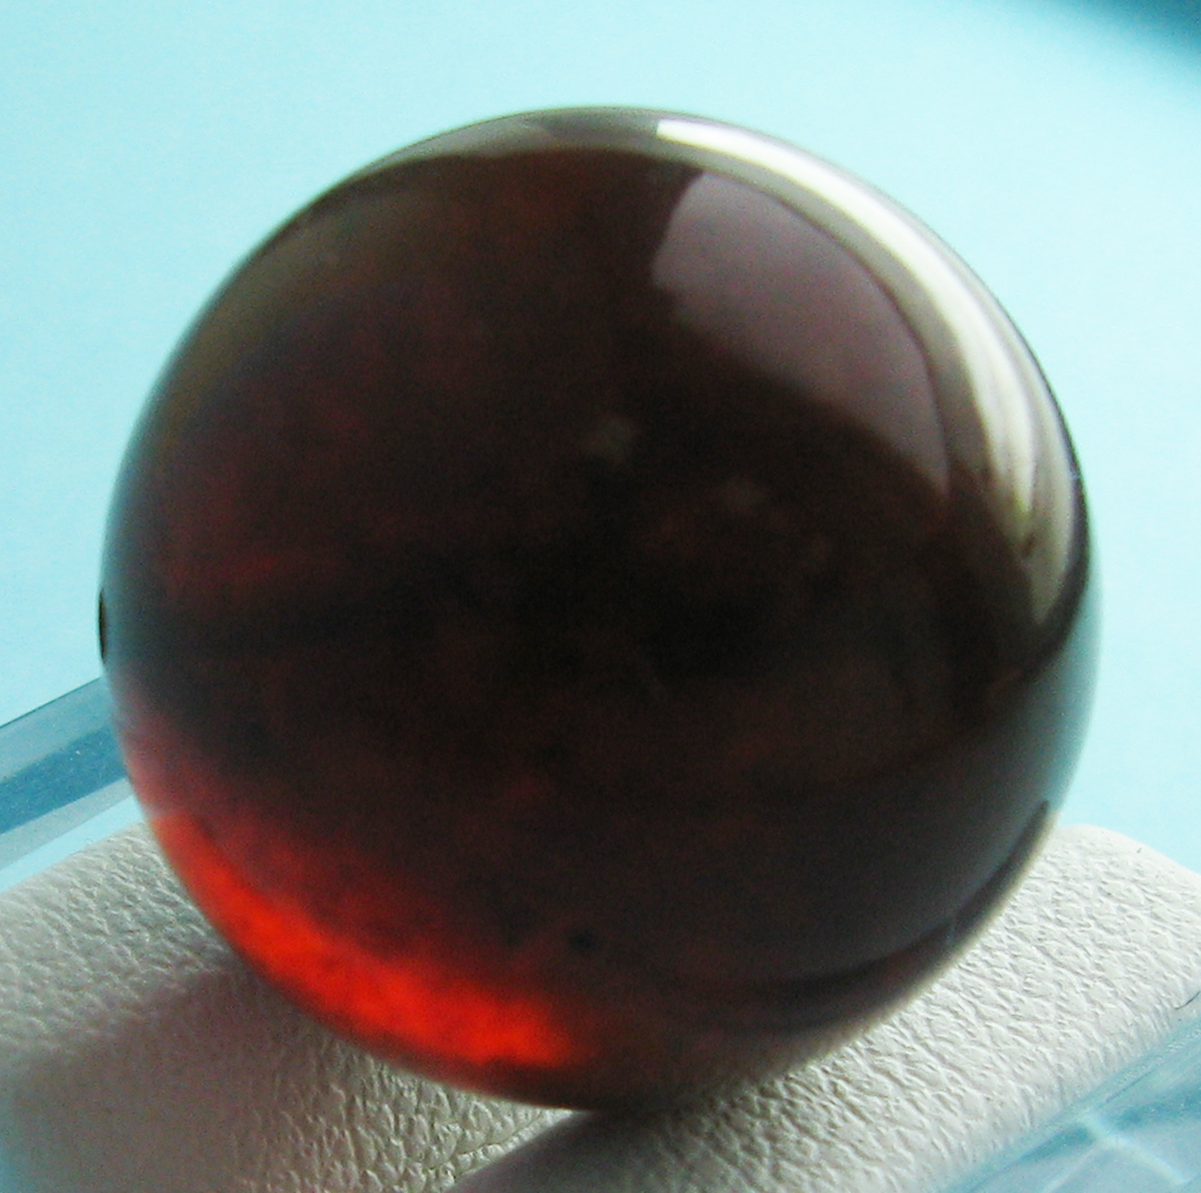  第4样照片 | 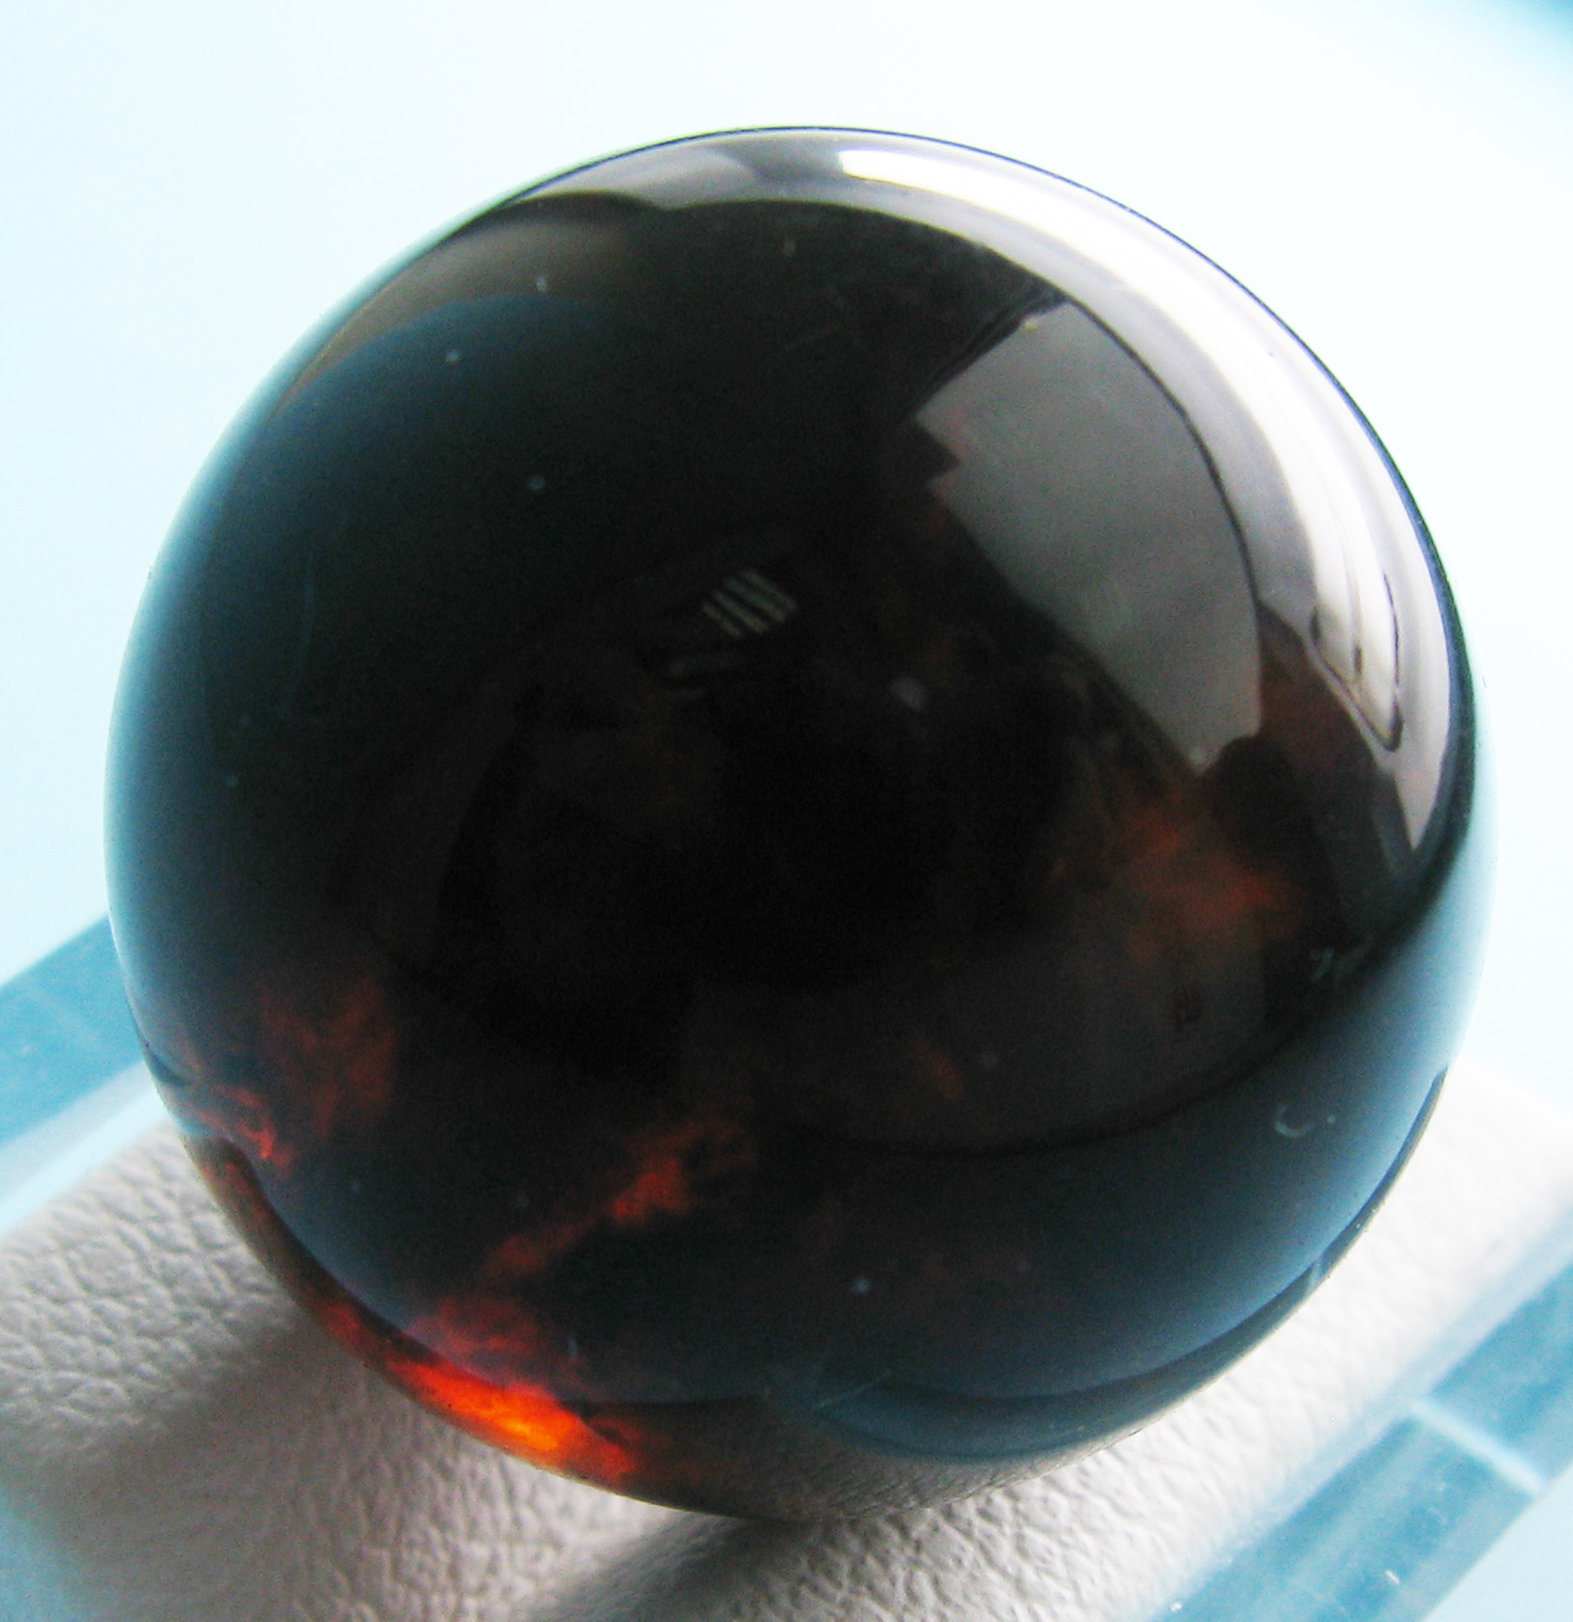  第5样照片 | 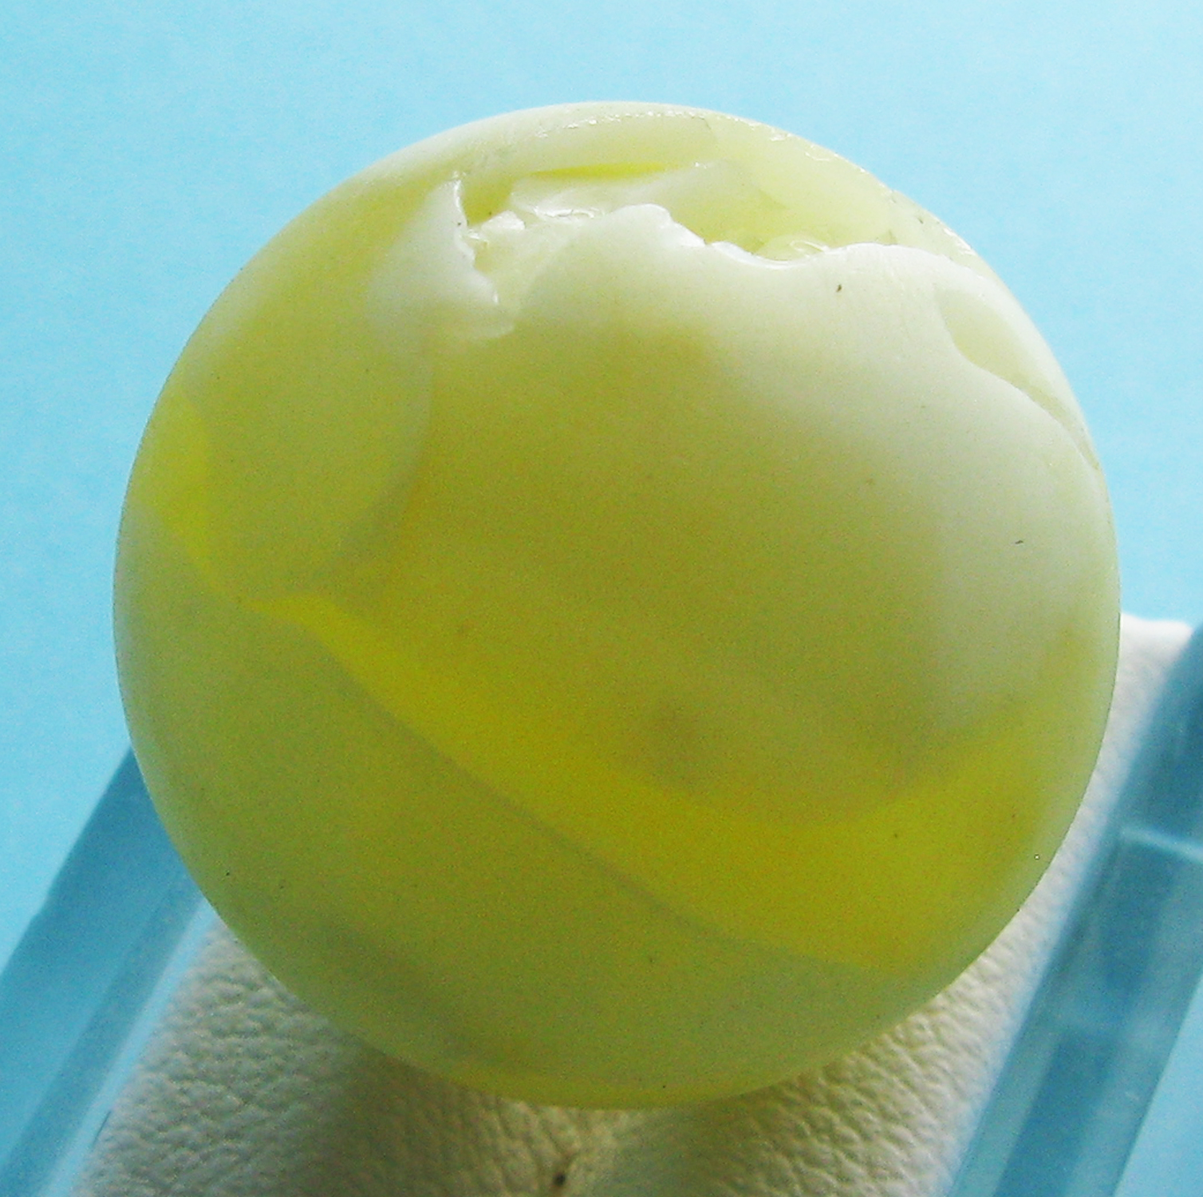  第6样照片

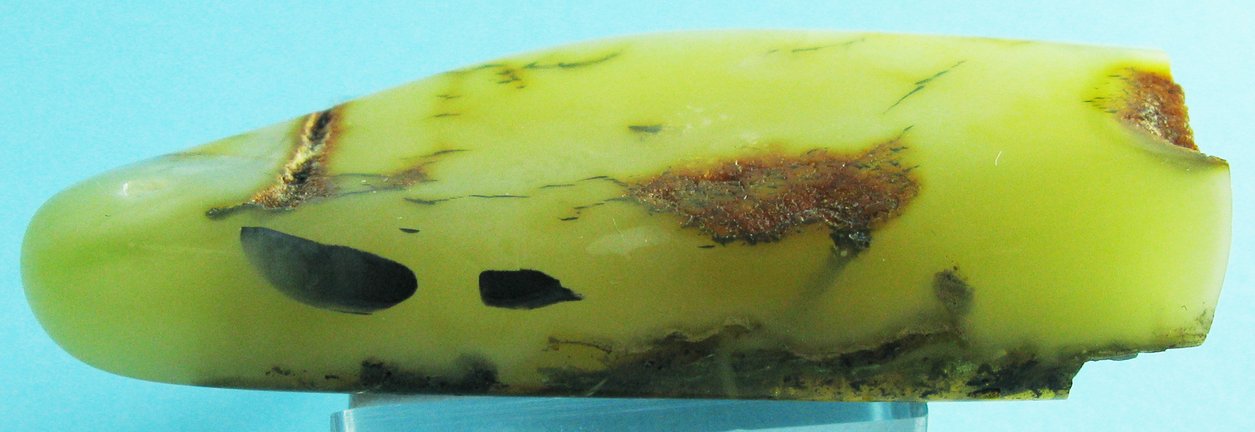

第7样照片

为研究提出了第1-7样照片，6个珠子和一个整理琥珀样。按照照片号在附件指出了样红外光谱。
6（六）个珠子总重24.40克（第1-6照片）和一个有点长的整理琥珀样重6.03克（第7照片），它的颜色是不匀的。第1-3珠子是透明的，其它珠子和整理琥珀是样半透明的和光滑的。质量优良的加工 。珠子直径18-21毫米，整理琥珀样大小40 x25x8毫米。
珠子诊断。看紫外线（365纳米）的时候珠子是绿白色的和淡蓝白色的，不同强度，导热测试适合于琥珀要求。珠子的构造是均质的和无定形的，第1和第2珠子有一段深色的琥珀（深黄色的和黄红色的 ），第3-5珠子有一段红色的和棕色的琥珀，第6珠子有一段透明的具有琥珀特色的琥珀，整理琥珀样（第7样）有一段深棕色的，橙棕色的，薄黑色的纹理。
规定下一个珠子的鉴定（第1-6照片）：莫氏硬度表硬度- 2-3，没有解理，粘性，燃烧的时候特有的树脂味，不同珠子的密度1.05-1.30（比重瓶法）。
珠子和整理琥珀样显微镜下是各向同性的，为不同样折光率1.535-1.556。
为所有的7个样诊断使用了Thermo Scientific Nicolet 6700博立叶变换红外光谱仪（集体中心 远东地质大学 远东俄罗斯科学院部），也使用了补充附加器，双份红外线孔板节流可能性，透射和反射的时候注册谱。研究性的样提出特有红外光谱（700-900厘米⁻¹），这个红外光谱让区别从其它琥珀样的树脂化石（看见附件1）。结论：6个珠子和一个整理琥珀样是自然琥珀- 琥珀。
调质的征候无规定的。
为确定有代表性样的等级应用波罗地海琥珀分类：
- 透明的，具有特色的，从无色到深棕色；容易地抛光。高品质的宝石是拧檬黄色的，全部受透视；
- 半透明的，一点气泡弄混，从黄色到深黄色，也红色的和淡蓝色的，很好抛光；
- 不透明的，白色的；好抛光；
- “象牙”- 不透明的，象牙色的；好抛光；
- 成层的，包括昆虫和其它物体；无抛光；
- 泡沫多的 – 白色的；无抛光；
- 污染了的 – 从深色到黑色；无抛光。
按照分类：第1-5样是1-2等，第6-7样是3-4等。

同源物专家 实验室主任，
同源物专家
副。巴。题设计娜 /签名/ 副。阿。帕获莫瓦 /签名/

印章：
远东地质大学
远东俄罗斯科学院部 1338
宝石学实验室

结论：6个珠子和一个整理琥珀样是自然琥珀- 琥珀。调质的征候无规定的。

